**공개SW개발지원사업**

**Samba설치**

개정 번호 : 0.1



# Samba 설치

Samba를 apt-get 을 사용하여 설치하고 동작을 확인하는 과정을 기술한다.

## 준비

우선 패키지 목록을 업데이트 한다.

|  |
| --- |
| falinux@nadia:~$ sudo apt-get update  기존 http://ports.ubuntu.com precise Release.gpg  기존 http://ports.ubuntu.com precise-updates Release.gpg  기존 http://ports.ubuntu.com precise Release  기존 http://ports.ubuntu.com precise-updates Release  기존 http://ports.ubuntu.com precise/main Sources  기존 http://ports.ubuntu.com precise/universe Sources  기존 http://ports.ubuntu.com precise/main armhf Packages  기존 http://ports.ubuntu.com precise/universe armhf Packages  기존 http://ports.ubuntu.com precise/main TranslationIndex  기존 http://ports.ubuntu.com precise/universe TranslationIndex  기존 http://ports.ubuntu.com precise-updates/main Sources  기존 http://ports.ubuntu.com precise-updates/universe Sources  기존 http://ports.ubuntu.com precise-updates/main armhf Packages  기존 http://ports.ubuntu.com precise-updates/universe armhf Packages  기존 http://ports.ubuntu.com precise-updates/main TranslationIndex  기존 http://ports.ubuntu.com precise-updates/universe TranslationIndex  기존 http://ports.ubuntu.com precise/main Translation-ko  기존 http://ports.ubuntu.com precise/main Translation-en  기존 http://ports.ubuntu.com precise/universe Translation-ko  기존 http://ports.ubuntu.com precise/universe Translation-en  기존 http://ports.ubuntu.com precise-updates/main Translation-ko  기존 http://ports.ubuntu.com precise-updates/main Translation-en  기존 http://ports.ubuntu.com precise-updates/universe Translation-ko  기존 http://ports.ubuntu.com precise-updates/universe Translation-en  패키지 목록을 읽는 중입니다... 완료 |

## Samba설치

|  |
| --- |
| falinux@nadia:~$ sudo apt-get install samba  [sudo] password for falinux:  패키지 목록을 읽는 중입니다... 완료  의존성 트리를 만드는 중입니다  상태 정보를 읽는 중입니다... 완료  다음 패키지를 더 설치할 것입니다:  libwbclient0 samba-common  제안하는 패키지:  openbsd-inetd inet-superserver smbldap-tools ldb-tools ctdb ufw  다음 패키지를 업그레이드할 것입니다:  libwbclient0 samba samba-common  3개 업그레이드, 0개 새로 설치, 0개 제거 및 90개 업그레이드 안 함.  7,176 k바이트 아카이브를 받아야 합니다.  이 작업 후 1,024 바이트의 디스크 공간이 비워집니다.  계속 하시겠습니까 [Y/n]? y  받기:1 http://ports.ubuntu.com/ubuntu-ports/ precise-updates/main samba armhf 2:3.6.3-2ubuntu2.11 [6,826 kB]  받기:2 http://ports.ubuntu.com/ubuntu-ports/ precise-updates/main libwbclient0 armhf 2:3.6.3-2ubuntu2.11 [25.1 kB]  받기:3 http://ports.ubuntu.com/ubuntu-ports/ precise-updates/main samba-common all 2:3.6.3-2ubuntu2.11 [325 kB]  내려받기 7,176 k바이트, 소요시간 13초 (548 k바이트/초)  패키지를 미리 설정하는 중입니다...  (데이터베이스 읽는중 ...현재 20947개의 파일과 디렉터리가 설치되어 있습니다.)  samba 2:3.6.3-2ubuntu2.6 패키지를 대체할 준비하는 중입니다 (.../samba_2%3a3.6.3-2ubuntu2.11_armhf.deb 사용) ...  대체되는 samba 패키지를 푸는 중입니다 ...  libwbclient0 2:3.6.3-2ubuntu2.6 패키지를 대체할 준비하는 중입니다 (.../libwbclient0_2%3a3.6.3-2ubuntu2.11_armhf.deb 사용) ...  대체되는 libwbclient0 패키지를 푸는 중입니다 ...  samba-common 2:3.6.3-2ubuntu2.6 패키지를 대체할 준비하는 중입니다 (.../samba-common_2%3a3.6.3-2ubuntu2.11_all.deb 사용) ...  대체되는 samba-common 패키지를 푸는 중입니다 ...  ureadahead에 대한 트리거를 처리하는 중입니다 ...  samba-common (2:3.6.3-2ubuntu2.11) 설정하는 중입니다 ...  libwbclient0 (2:3.6.3-2ubuntu2.11) 설정하는 중입니다 ...  samba (2:3.6.3-2ubuntu2.11) 설정하는 중입니다 ...  libc-bin에 대한 트리거를 처리하는 중입니다 ...  ldconfig deferred processing now taking place |

## 버전 확인

아래의 명령어로 samba 서버의 버전을 확인한다.

|  |
| --- |
| falinux@nadia:/etc/samba$ smbd -V  Version 3.6.3 |

## 동작 확인

Samba 서버가 동작하고 있는지 확인한다.

|  |
| --- |
| falinux@nadia:/var/run$ sudo service smbd status  smbd start/running, process 7199 |

아래 내용을 /etc/samba/smb.conf에 추가한다.

|  |
| --- |
| [falinux]  path = /home/falinux  comment = Home Directories  public = no  writable = yes  valid users = falinux |

Samba 사용자를 추가한다.

|  |
| --- |
| falinux@nadia:/etc/samba$ sudo smbpasswd -a falinux  New SMB password:  Retype new SMB password: |

윈도우에서 탐색기에 \\<ip 주소>를 입력한다.

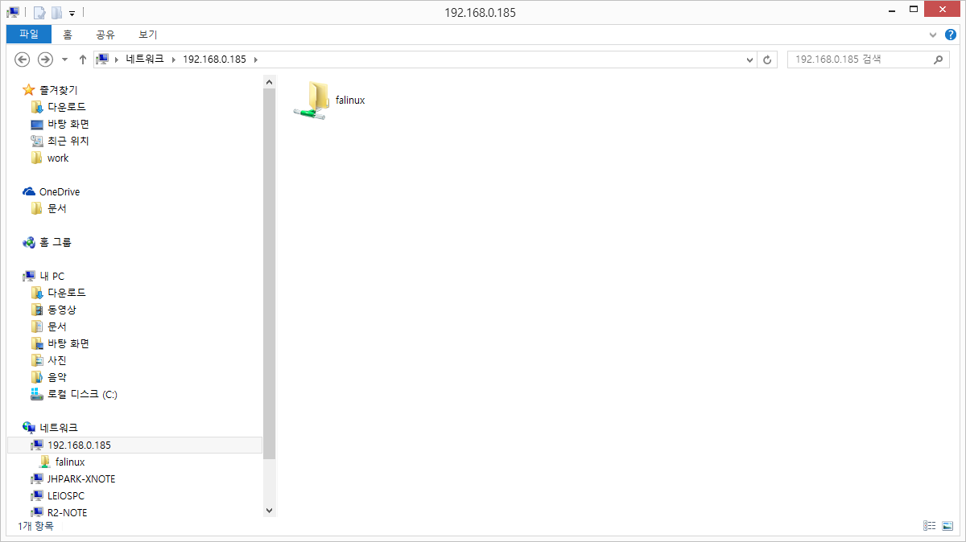

추가한 사용자와 암호를 입력한다.

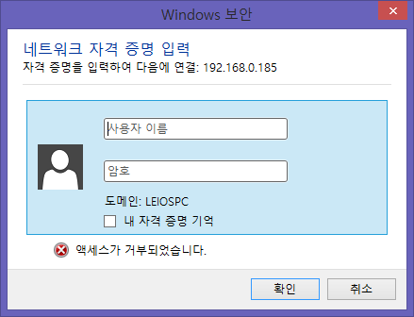

정상적으로 디렉토리가 표시되는지 확인한다.

